Приложение к Постановлению
Администрации Пролетарского
сельского поселения
от 30.09.2013г № 90

Схема водоснабжения и водоотведения на территории Пролетарского сельского поселения

2013г.

Основные термины и определения

- Водоснабжение – это комплекс организационно- технических мероприятий по обеспечению потребителей водой.
- Система водоснабжения (водопровод) – это комплекс инженерных сооружений, предназначенных для обеспечения потребителя водой надлежащего качества и в необходимом количестве.
- Централизованная система водоснабжения – призвана обеспечить забор воды из источника, подъем, обработку и подачу потребителю по распределительной системе трубопроводов.
- Нецентрализованное водоснабжение – предназначено для удовлетворения потребностей в воде без транспортировки по трубопроводам.

- Канализационная сеть –система трубопроводов, каналов и сооружений для сбора и отведения сточных вод.
- Канализационная насосная станция –сооружение оборудованное насосно- силовой установкой для принудительного транспортирования сточных вод.
- Станция очистки сточных вод- комплекс зданий, сооружений и устройств для очистки сточных вод и обработки осадков (образовавшихся в процессе очистки загрязнений).
- Выпуск сточных вод- трубопровод, отводящий очищенные сточные воды в водоем или на рельеф.

1.Общие положения

Схема водоснабжения и водоотведения поселения — документ, содержащий материалы по обоснованию эффективного и безопасного функционирования систем водоснабжения и водоотведения, их развития с учетом правового регулирования в области энергосбережения и повышения энергетической эффективности, санитарной и экологической безопасности.
2. Основные цели и задачи схемы водоснабжения и водоотведения:
- определение долгосрочной перспективы развития системы водоснабжения и водоотведения, обеспечения надежного водоснабжения и водоотведения наиболее экономичным способом при минимальном воздействии на окружающую среду, а также экономического стимулирования развития систем водоснабжения и водоотведения и внедрения энергосберегающих технологий;
- определение возможности подключения к сетям водоснабжения и водоотведения объекта капитального строительства и организации, обязанной при наличии технической возможности произвести такое подключение;
- повышение надежности работы систем водоснабжения и водоотведения в соответствии с нормативными требованиями;
- минимизация затрат на водоснабжение и водоотведение в расчете на каждого потребителя в долгосрочной перспективе;
- обеспечение жителей Пролетарского сельского поселения водоснабжением и водоотведением;
- строительство новых объектов производственного и другого назначения, используемых в сфере водоснабжения и водоотведения Пролетарского сельского поселения;
- улучшение качества жизни за последнее десятилетие обусловливает необходимость соответствующего развития коммунальной инфраструктуры существующих объектов.

3. Характеристика муниципального образования.

Общие сведения о сельском поселении
Пролетарское сельское поселение расположено в центральной части Красносулинского района, к северо-востоку от г. Красный Сулин. По территории проходит федеральная автомагистраль ДОН», (М-4), Федеральная железная дорога
Ростов-на-Дону - Москва.

Общая площадь муниципального образования «Пролетарское сельское поселение», 24526,57га.
Территория Пролетарского сельского поселения с севера граничит с территорией Владимировскoго сельского поселения, с востока с территорией Табунщиковского сельского поселения и территорией Горненского городского поселения, с юга с территорией городского округа г Шахты Ростовской области, территорией Октябрьского района Ростовской области, с запада - с территорией Красносулинского городского поселения и Ударниковским сельских поселением.
В составе Пролетарского сельского поселения 5 населенных пунктов: х. Пролетарка (Административный центр Пролетарского сельского поселения),
с. Прохоровка, х.Малая Гнилуша, пос. Донлесхоз, х.Пушкин. Расстояние от административного центра поселения до райцентра 17 км.
Гидрографическая сеть представлена реками Кундрючья, Аюта, Гнилуша.
В центральной части территории сельского поселения, восточнее трассы М-4 расположен обширный лесной массив ФГУ Учлесхоз «Донское», имеющий смешанный породный состав и расположенный на равнинной территории.
Таблица № 1
Наименование населенных пунктов | Численность населения, человек | Расстояние до административного центра, км | Расстояние до районного центра,  км
х. Пролетарка | 1090 | 0 |  | 17
с. Прохоровка | 541 | 10 |  | 13
х. Малая Гнилуша | 489 | 15 |  | 20
п. Донлесхоз | 189 | 7 |  | 12
х. Пушкин | 22 | 16 |  | 8
ВСЕГО: | 2331 | - |  | -

4. Климатические условия
Территория Пролетарского сельского поселения входит в состав атлантико-континентальной степной области умеренного климатического пояса. В целом, климат континентальный с жарким и сухим летом, теплой зимой. Основные климатообразующие факторы связаны с проявлением солнечной радиации и аэродинамическими процессами.

Инсоляция и термический режим
На рассматриваемой территории отмечается обилие солнечного света и тепла. Продолжительность солнечного сияния несколько увеличивается с севера на юг от 2086 ч/год до 2148 ч/год. В течение года продолжительность солнечного сияния изменяется в значительных пределах, достигая наибольших показателей в июле (303-330ч.) и минимальных в декабре (31-42ч.). В теплый период года солнце светит в течение 60-70% светового дня, а зимой всего 14-17% (декабрь). Прямая солнечная радиация составляет 2540-2681 МДж/м² с максимумом в июле (384-461 МДж/м²) и минимумом зимой – до 17 МДж/м². Величина рассеянной радиации за год, определяющаяся режимом облачности, достаточно велика – 2066-2287. суммарная радиация приближается к средневзвешенной областной норме – порядка 700 МДж/м². Основной расход солнечного тепла приходится на испарение и составляет 1070-1280 МДж/м².
Для данной территории характерны широтный перенос воздушных масс с Атлантического океана, меридиональные северный и южный переносы, а также процессы выхолаживания и прогревания над подстилающей поверхностью. Равнинный рельеф благоприятствует свободному поступлению воздушных масс различного происхождения. Наибольшая повторяемость приходится на вторжение воздушных масс умеренных широт – 76%, в том числе: континентальных – 67%, морских – 9%. На арктический воздух приходится 15%. Вторжение тропического воздуха происходит сравнительно редко (всего 9%).
В зависимости от происхождения воздушной массы над территорией устанавливается определенный тип синоптического процесса, который определяет погодные условия. Характерно преобладание антициклонов (64%), с которыми связана преимущественно ясная, солнечная погода и реже (в зимний период) – пасмурная с моросящими осадками, туманами, гололедом и низкой облачностью. Повторяемость циклонов в среднем составляет 131 день. Наиболее часты они в январе, июне и июле – до 13-14 дней в месяц. В теплый период циклоны сопровождаются ливнями и грозами, а в холодное время формируется обширная зона обложных осадков. Более резкие изменения погоды связаны с выходами южных циклонов. Зимой они сопровождаются интенсивными потеплениями, значительными осадками, метелями, нередко гололедом; летом с ними связаны ливни и грозы, а в переходные периоды – обильные обложные дожди. Основная масса влаги поступает с воздушными массами, приходящими с Атлантики и Средиземного моря. Всего за год на территорию поступает 3821км³ водяного пара, но только 1,3% этой влаги выпадает в виде осадков.
Рельеф создает благоприятные условия для циркуляции воздушных масс, поступающих как с севера, запада, так и с востока. В то же время сравнительно невысокие возвышенности приводят к изменениям в распределении облачности, атмосферных осадков, туманов, гроз, а в некоторых случаях и температуры воздуха.
Среднегодовая температура воздуха на территории изменяется довольно равномерно, увеличиваясь от 6,5-6,9°C до 9,2-9,5°C. Влияние Азовского моря на средние годовые температуры воздуха незначительно. Оно выражается в повышении температуры воздуха на 0,5-0,7°С. На температуру воздуха оказывает влияние рельеф. Температура всегда ниже на возвышенных территориях.
Годовой ход температуры четко выражен. Минимальные среднемесячные температуры наблюдаются в январе и достигают 8,5-8,8°С. Наиболее высокие температуры в годовом ходе отмечаются в июле и достигают 23,5-24,0°С и более.
Абсолютный минимум температуры воздуха наблюдается в основном в январе и равен –36-37°С. Наиболее низкие минимальные температуры отмечаются в пунктах, расположенных в долинах рек, а наиболее высокие – в крупных поселках.
Абсолютный максимум температуры воздуха изменяется незначительно и наблюдается в июле, достигая +40+43°С.
Переход температуры через 0°C весной наблюдается во второй декаде марта. Осенью переход температуры через 0°C наблюдается в середине ноября. Продолжительность периода с температурой выше 0°C составляет 235-262 дня.
Период с устойчивыми морозами наступает во второй декаде декабря. Прекращаются устойчивые морозы в начале марта.
Суммы продолжительных температур выше 0°C изменяются от 3200°C до 3800°С.
Продолжительность безморозного периода составляет 156-205 дней. На образование заморозков существенное влияние оказывает рельеф.

4. Развитие функционально-планировочной структуры

Пролетарского сельского поселения
Территория Пролетарского сельского поселения в настоящее время представлена:
- землями населенных пунктов:
х. Пролетарка, с. Прохоровка, х. Малая Гнилуша , пос. Донлесхоз, х. Пушкин;
- землями сельскохозяйственного назначения:
земли, находящиеся в собственности юридических и физических лиц, общедолевой собственности, в ведении Красносулинского района, дачных и садоводческих товариществ;
- землями лесного фонда:
ФГУ Донлесхоз;
- землями водного фонда:
р. Кундрючья, р. Аюта, р. Гнилуша;
- землями промышленности, энергетики, транспорта, связи, и иного специального назначения:
территория железной дороги, федеральная дорога «Дон» М 4,автомобильные дороги местного значения, производственные зоны, территории специального назначения; территории объектов инженерной инфраструктуры, ЛЭП;
- землями особо охраняемых территорий и их объектов:
земли историко-культурного назначения в границах проектирования намечается отнести к ним курганы;
территории памятников истории и культуры.
Предложения генерального плана по зонированию территории сельского поселения выполнены на базе современного функционального использования территории сельского поселения, сложившейся транспортной инфраструктуры, с учетом имеющихся ограничений градостроительной деятельности (зон с особыми условиями использования территории, инженерно-геологических ограничений).
Проект предусматривает выделение следующих функциональных зон на территории Пролетарского сельского поселения и установление их границ
В ГРАНИЦАХ НАСЕЛЕННЫХ ПУНКТОВ
Зона размещения жилой застройки
Зона размещения общественной, деловой застройки
Зона рекреации
Санитарно-защитные зоны
ПРОИЗВОДСТВЕННая ЗОНа
Подзона производственных объектов промышленности, энергетики, транспорта
Подзона сельскохозяйственного производства
ЗОНА СЕЛЬСКОХОЗЯЙСТВЕННОГО НАЗНАЧЕНИЯ
ЗОНА СПЕЦИАЛЬНОГО НАЗНАЧЕНИЯ
В том числе
Зона размещения карьеров
Кладбища
Зона закрытых шахт
ЗОНА ТРАНСПОРТНОЙ ИНЖЕНЕРНОЙ ИНФРАСТРУКТУРЫ
Подзона коммунальной производственной инфраструктуры
Подзона объектов транспортной инфраструктуры
ЗОНА КОММУНИКАТИВНЫХ ОБСЛУЖИВАЮЩИХ ЦЕНТРОВ
РЕКРЕАЦИОННАЯ ЗОНА
Зона размещения объектов туризма, учреждений массового отдыха
Лесопарки
Лугопарки
ЗОНЫ С ОСОБЫМИ УСЛОВИЯМИ ИСПОЛЬЗОВАНИЯ ТЕРРИТоРИИ

Границы зон намечаются с учетом существующих административных границ, граница земель, транспорта, энергетики, лесного фонда, граница землевладений (с учетом границ участков, прошедших государственный кадастровый учет).

5. Жилой фонд.
Общее количество жилищного фонда Пролетарского сельского поселения на 01.01.2011 года составляет 57,9 тыс. м² общей площади или 24,9 м² на 1 жителя, что несколько выше показателей по другим сельским поселениям района и средней величине по району.
Жилищный фонд находится в частной собственности и размещен в основном в индивидуальных одноквартирных жилых домах с участками.
По материалу стен жилых домов - кирпич или камень.
Обеспеченность жилищного фонда централизованным инженерным оборудованием практически отсутствует и только 32% обеспечено водопроводом и 90% жилищного фонда - газовыми плитами.
К числу основных задач жилищной политики Пролетарского сельского поселения на расчетный срок можно отнести:
-строительство нового жилищного фонда в целях создания условий для предоставления каждой семье отдельного дома;
-создание прозрачных условий для формирования рынка земельных участков под застройку.
Показатель жилищной обеспеченности на расчетный срок планируется в размере 29,2 м² на жителя, при этом общее количество жилищного фонда составит 73,0 тыс.м² общей площади, объем нового жилищного строительства – 15,23 тыс.м² общей площади. Типом застройки на расчетный срок предлагается индивидуальная малоэтажная с участками.

Наименование населенных пунктов | Территория  комплексно го  жилищного строительства, га | Территория  комплексно го  жилищного строительства,  Перспектива, га
х. Пролетарка | 16,0 | 10,0 |  | Индивидуальное жилищное строительство  Малоэтажная жилая застройка
с. Прохоровка | 8,0  в.тч на сущ селитебной территории 6.0 | 8,0 | Индивидуальное жилищное строительство
х.Малая Гнилуша | 10.0 | 8,0 | Индивидуальное жилищное строительство  Малоэтажная жилая застройка
п. Донлесхоз | 2,5 | 2,0 | Индивидуальное жилищное строительство
х. Пушкин | 3.0 | 4,0 | Индивидуальное жилищное строительство
ВСЕГО: | 39,5
6. Общественно-деловая зона
Применительно к сложившимся условиям рыночной экономики сфера социального обслуживания населения поселений, определяется как самоорганизующаяся (саморазвивающаяся) система, уровень развития которой предопределяется платежеспособным потребительским спросом контингента населения, имеющего доступ к центру обслуживания определенного уровня.
Население сельского поселения в целом обеспечено учреждениями, составляющими «социальный минимум» - воспитание, здравоохранение, торговля, и первичное бытовое обслуживание.
Хутор Пролетарка является центром Пролетарского сельского поселения. Он имеет сложившуюся структуру общественного центра, обеспечивающую население сельского поселения учреждениями повседневного спроса, а также имеет необходимую социальную инфраструктуру.
Население получает медицинскую помощь через территориально закреплённые за ними ФАПы. Для максимального охвата доврачебной медицинской помощью в перспективе требуется расширение сети медицинских учреждений.
Образовательные услуги в сельском поселении предоставляются дошкольными и школьными учреждениями. Одной из проблем, требующих решения в ходе реализации Стратегии развития района, является увеличение обеспеченности населения детскими дошкольными учреждениями. Ситуация с обеспеченностью дошкольными учреждениями еще больше обострится в ближайшие годы в связи с наметившимся увеличением рождаемости и принимаемыми мерами по улучшению демографической ситуации в районе. Кроме имеющихся детских дошкольных учреждений детский сад намечается в населенном пункте Малая Гнилуша.
Культурно-досуговыми услугами обеспечены далеко не все жители. Наличие культурных и спортивных объектов является той базой, на которой должно вестись культурно-нравственное воспитание и прививаться здоровый образ жизни, а, следовательно, и улучшаться качество жизни людей.
В х. Пролетарка предусматривается завершение формирование центральной общественно-деловой зоны центра всего сельского поселения и совершенствование структуры культурно-бытового обслуживания путем формирования центров местного обслуживания в жилых зонах. В намечаемой в северном районе деловой зоне предполагается развитие центра обслуживания.
В связи с увеличением мобильности населения на расчетный срок в систему общественных центров включаются формируемые центры коммуникативного обслуживания, туристические комплексы, обслуживающие центры в формируемых промзонах.
Размещение в зоне центрального ядра вдоль проектируемых автодорог коммуникативных и специализированных общественных центров, предназначенных для размещения казачьих рынков, студенческих центров досуга, выставок, и крупного спортивного комплекса к северу от х. Пушкин.
Туристический центр будет формироваться в х. Прохоровка.
Кроме развивающегося общественного центра в х. Пролетарка, наиболее развитые общественные центры будут сформированы в х. Прохоровка - для обслуживания п. Донлесхоз и рекреационной зоны, а так же в развивающемся населенном пункте Малая Гнилуша.
Развитие транспортной инфраструктуры даст населению возможность посещать объекты социальной инфраструктуры, учреждения культуры и досуга, спорта и образования, расположенные в г. Шахты и г. Красный Сулин, пгт. Горный, развитие сети местных автодорог свяжет населенные пункты с центром сельского поселения.
Таким образом, основными направлениями развития социальной инфраструктуры и системы сервисного обслуживания Пролетарского сельского поселения на расчетный срок являются:
- совершенствование системы обслуживания, обеспечивающей нормативный уровень повседневного и периодического обслуживания населения оправданных пределах по радиусу доступности и ассортименту услуг;
- развитие центральной общественно-деловой зоны центра сельского поселения и совершенствование структуры культурно-бытового обслуживания путем формирования центров местного обслуживания в жилых зонах;
- совершенствование системы учреждений воспитания образования и здравоохранения населения уровня в соответствии с социальными нормативами Ростовской области.
В связи с увеличением мобильности населения формирование центров коммуникативного обслуживания.(туристических комплексы, комплексы автосервиса, сеть кемпингов)
7. Характеристика существующего состояния водоснабжения и водоотведения Пролетарского сельского поселения

Водоснабжение
В настоящее время источниками системы хозяйственно-питьевого водоснабжения Пролетарского сельского поселения служат подземные воды.
Централизованная система водоснабжения имеется для части застройки х. Малая Гнилуша, подключенного к системе водоснабжения г. Красный Сулин. В с. Прохоровка и п. Донлесхоз проложены водопроводные сети и установлены водозаборные колонки.
В х. Пролетарка, х. Малая Гнилуша, с. Прохоровка, х. Пушкин вода по микробиологическим показателям соответствует требованиям СанПиН 2.1.4.1175-02 «Гигиенические требования к качеству воды нецентрализованного водоснабжения. Санитарная охрана источников».
Степень централизации системы водоснабжения составляет 13,8%.
Удельная норма водопотребления равна 65 л/сут на 1 чел.
Протяженность водопроводных сетей составляет 10,2 км, из них нуждается в замене 9,7 км (95,1%). Общий износ водопроводной системы равен 87%.
Анализ существующего положения системы водоснабжения поселения выявил, что система водоснабжения не соответствует нормативным требованиям:
- имеются отклонения от гигиенических нормативов СанПиН 2.1.4.1175-02;
- не выполняются требования по степени обеспеченности подачи воды;
- не полностью соблюдаются требования по противопожарному водоснабжению;
- не выполняются требования охраны источников водоснабжения.

Канализация
В настоящее время централизованная канализация имеется в х. Малая Гнилуша, канализацией обеспечена часть застройки. Канализационные очистные сооружения отсутствуют, стоки сбрасываются в отстойник.
В остальных населенных пунктах отвод стоков осуществляется в выгреба.
Отвод поверхностных вод не регулируется и осуществляется в пониженные места рельефа.
8. Водоснабжение Х. Пролетарка
Существующее положение
Источником хозяйственно-питьевого водоснабжения хутора служат местные источники водоснабжения - индивидуальные скважины, шахтные колодцы.
Для водоснабжения могут использоваться колодцы:
-ул.Заречная,
пер.Балочный,
ул.Победы (2 колодца).
Вода расходуется на хозяйственно-питьевые нужды населения, включая индивидуальный сектор животноводства и птицеводства.
По данным ООО ПП «Каскад» / / водопотребление жителей хутора осуществляется в соответствии с табл. 5.
Всего, чел. | Из них обеспечено водопроводом | Из них имеющих |  | Обеспечено индивид. колодцами
 |  | Ввод в дом | Водозаборные колонки
1080 | 0 | 0 | 0 | 0
Водопотребление жителей
Таблица № 5
Обеззараживание отсутствует.
В х. Пролетарка исследованные пробы питьевой воды, отобранные из источников нецентрализованного водоснабжения, по микробиологическим показателям соответствуют требованиям СанПин 2.1.4.1175-02 «Гигиенические требования к качеству воды нецентрализованного водоснабжения. Санитарная охрана источников (акт отбора № 18-55-02/163 от 19.04.2010 г).
Проектные решения
В качестве источника водоснабжения на I очередь строительства предусматриваются подземные воды (местные источники), на расчетный срок предлагается рассмотреть вариант подключения хутора к системе водоснабжения г.Красный Сулин.
Проектным решением намечается, что централизованная система водоснабжения хутора должна охватить всю жилую и общественную застройку.
Наружное противопожарное водоснабжение предусматривается в соответствии со СНиП 2.04.02-84* и СП 8.13130.2009 «Источники наружного противопожарного водоснабжения».
Расходы воды на тушение пожаров, полив улиц и зеленых насаждений общественного пользования намечаются также из р.Кундрючья.
К водоему должен быть обеспечен свободный проезд пожарных машин, дорога должна иметь усовершенствованное покрытие и пирс размером не менее 12*12 м.
Принимая во внимание, что прокладка водовода осуществляется в одну линию и подача воды производится от одного источника целесообразно устройство контррезервуара в конце тупикового участка водопровода; в контррезервуаре предусматривается объем воды для целей пожаротушения на время ликвидации аварии на водоводе (в соответствии с п.п.8.3, 8.4 СП 8.13130.2009).
Водопотребление х. Пролетарка на первую очередь и планируемый срок приводится в табл. 6, 7, 8.
Расходы воды на хозяйственно-питьевые нужды населения
Таблица № 6
№ п/п | Степень благоустройства жилой застройки | I очередь |  |  | Расчетный срок
 |  | Норма водопотр. л/сут. на 1 чел. | Насел., тыс. чел. | Расход воды макс. м³/сут. | Норма водопотр. л/сут. на 1 чел. | Насел.,  тыс. чел. | Расход воды макс. м³/сут.
1 | Застройка зданиями оборудованными внутренним водопроводом и канализацией:
 | а) без ванн | 125 | 1,090 | 149,9 | - | - | -
 | б) с ванными и местными водонагревателями |  |  |  | 160 | 1,160 | 204,2
 | в) застройка зданиями с водопользованием из водозаборных колонок |  | - | - | - | - | -
 | г) неучтенные расходы 10% |  |  | 14,9 |  |  | 20,4
 | Итого |  |  | 164,8 |  |  | 224,6
Расход воды для скота и птицы, принадлежащих населению

Таблица № 7
Виды животных | 1 очередь |  |  | Расчетный срок
 | Норма водопотр.  л/сут. | Кол-во голов | Расход  м³/сут. | Норма водопотр.  л/сут. | Кол-во голов | Расход  м³/сут.
Коровы | 50 |  | 4,0 | 50 |  | 4,0
Свиньи | 15 | 60 | 3,0 | 15 | 60 | 3,0
Овцы и козы | 6 | 140 | 0,2 | 6 | 140 | 0,2
Птица | 1 | 15000 | 1,1 | 1 | 15000 | 1,1
Лошади | 1 |  |  | 1
Итого: |  |  | 8,3 |  |  | 8,3

Расход воды на наружное пожаротушение определяется в соответствии со СНиП 2.04.02-84*. Число одновременных пожаров равно 1, расход воды на один пожар 10 л/с; продолжительность пожара 3 ч. Дополнительно принимается 5 л/с на внутреннее пожаротушение. Расход воды на нужды пожаротушения составляет 162 м³.
Запас воды на пожаротушение хранится в резервуаре. Пропуск противопожарных расходов должен учитываться при расчетах водопроводной сети.
Для полива приусадебных участков рекомендуется использовать местные источники (река, шахтные колодцы).

Суммарный расход воды питьевого качества
Таблица № 8
№ п/п | Наименование потребителей | 1 очередь | Расчетный срок
1 | Хозяйственно-питьевые нужды населения | 164,8 | 224,6
2 | Расходы воды для животных | 8,3 | 8,3
3 | Полив территории и зеленых насаждений общественного использования | 54,5 | 58
4 | Сельскохозяйственные и др. предприятия:  - СПК «Русь»  - ООО АФ «Топаз»  - ООО «Дорстой-Информ»
 | Итого | 227,6 | 290,9

Схема водоснабжения принята объединенная хозяйственно-питьевая, противопожарная, низкого давления.
Минимальный свободный напор в сети для одноэтажной застройки должен быть не менее 10 м (а при большей этажности на каждый этаж добавляется 4 м).
Для развития водоснабжения хутора предлагается:
- Обеспечить водоснабжение существующей жилой, общественной и производственной застройки – строительство водозабора, насосной станции I подъема водоводов, водопроводных сетей.
- Обеззараживание воды предусмотреть электролитическим методом.
- Предусмотреть строительство контррезервуара.

Канализация
В настоящее время централизованная канализация в хуторе отсутствует. Канализование индивидуальной и общественной застройки происходит в выгреба. Существующая система канализации несет в себе угрозу экологической безопасности поселка.
Проектные решения
В хуторе на перспективу предусматривается полное благоустройство застройки, организация централизованной системы канализации.
Суммарные расходы сточных вод п. Пролетарка приведены в таблице 9.
Суммарный расход сточных вод
Таблица№ 9
№  п/п | Наименование потребителей | 1 очередь |  | Расчетный срок
 |  | Население, чел. | Расходы сточных вод, м³/сут. | Население, чел. | Расходы сточных вод, м³/сут.
1 | Хозяйственные нужды населения, проживающего в зданиях, оборудованных канализацией (совместно с неучтенными расходами) | 1090 | 164,8 | 1160 | 224,6

Принята неполная раздельная система канализации, при которой бытовые и производственные стоки отводятся канализационной сетью на КОС, а поверхностные воды отводятся системой открытых водоотводных устройств на очистные сооружения дождевой канализации.
Схема канализации запроектирована с учетом рельефа, планировки хутора и направления перспективного развития. Предусматривается прокладка самотечной канализационной сети. Сточные воды отводятся на очистку на КОС, место для которых предлагается выбрать на землях принадлежащих сельской администрации.
Основные мероприятия по развитию системы канализации сводятся к следующему:
- Строительство канализационных очистных сооружений.
2. Строительство самотечных канализационных сетей.
Водоснабжение с. Прохоровка
Существующее положение
Источником хозяйственно-питьевого водоснабжения села служат подземные воды, часть жителей села обеспечивается привозной водой. Производительность системы водоснабжения – 10м³/сут; объем привозной воды – 36,5 м³/сут.
На территории села имеется ряд колодцев для водоснабжения:
-ул.Центральная (3 колодца),
-ул.Школьная,
-пер.Кузнечный,
-ул.Почтовая.
Вода расходуется на хозяйственно-питьевые нужды населения, включая индивидуальный сектор животноводства и птицеводства.
По данным ООО ПП «Каскад» водопотребление жителей села осуществляется в соответствии с табл. 15

Водопотребление жителей
Таблица № 15
Всего, чел. | Из них обеспечено водопроводом | Из них имеющих |  | Обеспечено индивид. колодцами
 |  | Ввод в дом | Водозаборные колонки
563 | 48 | 0 | 48 | 515

Обеззараживание отсутствует. Вода из водозаборного сооружения насосной станцией 1 подъема, производительностью 8 м³/сут, по трубопроводу поступает в водонапорную башню конструкции «Рожновского» (стальная колонна) объемом 25 м^{.3}.
Протяженность водопроводных сетей составляет 1,5 км, в том числе:
- стальные трубопроводы диаметром 80 мм – 0,5 км;
- стальные трубопроводы диаметром 100 мм-1 км.
Трубопроводы проложены подземно, на глубине 1,5 м.
В с. Прохоровка исследованные пробы питьевой воды, отобранные из источников нецентрализованного водоснабжения, по микробиологическим показателям соответствуют требованиям СанПин 2.1.4.1175-02 «Гигиенические требования к качеству воды нецентрализованного водоснабжения. Санитарная охрана источников (акт отбора № 18-55-02/163 от 19.04.2010г).
Проектные решения
В качестве источника водоснабжения на I очередь строительства предусматриваются подземные воды (местные источники), на расчетный срок предлагается рассмотреть вариант подключения к перспективному Северному водоводу.
Проектным решением намечается, что централизованная система водоснабжения села должна охватить всю жилую и общественную застройку.
Наружное противопожарное водоснабжение предусматривается в соответствии со СНиП 2.04.02-84* и СП 8.13130.2009 «Источники наружного противопожарного водоснабжения.
Расходы воды на тушение пожаров, полив улиц и зеленых насаждений общественного пользования намечаются также из р.Кундрючья.
К водоему должен быть обеспечен свободный проезд пожарных машин, дорога должна иметь усовершенствованное покрытие и пирс размером не менее 12*12 м.
Принимая во внимание, что прокладка водовода осуществляется в одну линию и подача воды в село производится от одного источника целесообразно устройство контррезервуара в конце тупикового участка водопровода; в контррезервуаре предусматривается объем воды для целей пожаротушения на время ликвидации аварии на водоводе (в соответствии с п.п.8.3, 8.4 СП 8.13130.2009).
Водопотребление села Прохоровка на первую очередь и планируемый срок приводится в табл. 16, 17, 18

Расходы воды на хозяйственно-питьевые нужды населения
Таблица № 16
№ п/п | Степень благоустройства жилой застройки | I очередь |  |  | Расчетный срок
 |  | Норма водопотр. л/сут. на 1 чел. | Насел., тыс. чел. | Расход воды макс. м³/сут. | Норма водопотр. л/сут. на 1 чел. | Насел.,  тыс. чел. | Расход воды макс. м³/сут.
1 | Застройка зданиями оборудованными внутренним водопроводом и канализацией:
 | а) без ванн | 125 | 0,540 | 74,2 | - | - | -
 | б) с ванными и местными водонагревателями |  |  |  | 160 | 0,570 | 100,3
 | в) застройка зданиями с водопользованием из водозаборных колонок |  | - | - | - | - | -
 | г) неучтенные расходы 10% |  |  | 7,4 |  |  | 10,0
 | Итого |  |  | 81,6 |  |  | 110,3

Расход воды для скота и птицы, принадлежащих населению
Таблица № 17
Виды животных | 1 очередь |  |  | Расчетный срок
 | Норма водопотр.  л/сут. | Кол-во голов | Расход  м³/сут. | Норма водопотр.  л/сут. | Кол-во голов | Расход  м³/сут.
Коровы | 50 | 106 | 5,3 | 50 | 106 | 5,3
Свиньи | 15 | 75 | 1,1 | 15 | 75 | 1,1
Овцы и козы | 6 | 0 | 0 | 6 | 0 | 0
Птица | 1 | 900 | 0,9 | 1 | 900 | 0,9
Лошади | 1 | 0 | 0 | 1 | 0 | 0
Итого: |  |  | 7,3 |  |  | 7,3

Расход воды на наружное пожаротушение определяется в соответствии со СНиП 2.04.02-84*. Число одновременных пожаров равно 1, расход воды на один пожар 5 л/с; продолжительность пожара 3 ч. Дополнительно принимается 5 л/с на внутреннее пожаротушение. Расход воды на нужды пожаротушения составляет 108 м³.
Запас воды на пожаротушение хранится в контррезервуаре. Пропуск противопожарных расходов должен учитываться при расчетах водопроводной сети.
Для полива приусадебных участков рекомендуется использовать местные источники (река, шахтные колодцы).
Суммарный расход воды питьевого качества
Таблица № 18
№ п/п | Наименование потребителей | 1 очередь | Расчетный срок
1 | Хозяйственно-питьевые нужды населения | 81,6 | 110,3
2 | Расходы воды для животных | 7,3 | 7,3
3 | Полив территорий и зеленых насаждений общественного пользования | 27 | 28,5
 | Итого | 115,9 | 146,1

Существующая схема водоснабжения села максимально используется. Схема водоснабжения принята объединенная хозяйственно-питьевая, противопожарная, низкого давления.
Учитывая, что централизованное водоснабжение предусматривается для всей застройки, для подачи требуемого объема воды необходимо увеличение мощности водозабора и насосной станции I подъема.
Вода насосными станциями I подъема (после обеззараживания) подается в водонапорную башню, и поступает в разводящую сеть села.
Для развития водоснабжения села предлагается:
- Обеспечить водоснабжение существующей жилой, общественной и производственной застройки
- Обеззараживание воды предусмотреть электролитическим методом (при необходимости).
- Предусмотреть строительство контррезервуара.

Канализация
В настоящее время централизованная канализация в селе отсутствует. Канализование индивидуальной и общественной застройки происходит в выгреба. Существующая система канализации несет в себе угрозу экологической безопасности села.
Проектные решения
В селе на перспективу предусматривается полное благоустройство застройки, организация централизованной системы канализации.
Суммарные расходы сточных вод с. Прохоровка приведены в таблице 19.
Суммарный расход сточных вод
Таблица № 19
№  п/п | Наименование потребителей | 1 очередь |  | Расчетный срок
 |  | Население, чел. | Расходы сточных вод, м³/сут. | Население, чел. | Расходы сточных вод, м³/сут.
1 | Хозяйственные нужды населения, проживающего в зданиях, оборудованных канализацией (совместно с неучтенными расходами) | 540 | 81,6 | 570 | 110,3

Принята неполная раздельная система канализации, при которой бытовые и производственные стоки отводятся канализационной сетью на КОС, а поверхностные воды отводятся системой открытых водоотводных устройств на очистные сооружения дождевой канализации.
Схема канализации запроектирована с учетом рельефа, планировки села и направления перспективного развития. Предусматривается прокладка самотечной канализационной сети. Сточные воды отводятся на очистку на КОС, место для которых предлагается выбрать на землях принадлежащих сельской администрации.
Основные мероприятия по развитию системы канализации сводятся к следующему:
- Строительство канализационных очистных сооружений.
2. Строительство самотечных канализационных сетей.

Водоснабжение х. Малая гнилуша
Существующее положение
Источником хозяйственно-питьевого водоснабжения хутора служат подземные воды, часть жителей поселка обеспечивается индивидуальными колодцами. Производительность системы водоснабжения – 28,8м³/сут.
Централизованное водоснабжение х. М. Гнилуша производится от системы водоснабжения г. Красный Сулин. От насосной станции II подъёма г. Красный Сулин водопровод диаметром 150 мм транспортирует воду в х. М. Гнилуша.
На территории хутора имеется насосная станция II подъёма- производительностью 30 м³/сут. На насосной станции располагается резервуар, объёмом 500 м³. Насосная станция х. М. Гнилуша по водоводу диаметром 100мм подаёт воду на п. Чекмари.
На территории села имеется ряд колодцев для водоснабжения:
-ул.Степная ,
-ул.Солнечная (2 колодца).
Вода расходуется на хозяйственно-питьевые нужды населения, включая индивидуальный сектор животноводства и птицеводства.
По данным ООО ПП «Каскад» водопотребление жителей хутора осуществляется в соответствии с табл. 25.
Водопотребление жителей
Таблица № 25
Всего, чел. | Из них обеспечено водопроводом | Из них имеющих |  | Обеспечено индивидуальными колодцами
 |  | Ввод в дом | Водозаборные колонки
480 | 192 | 192 | 288 | 0

Обеззараживание отсутствует.
Протяженность водопроводных сетей составляет 6 км, в том числе:
- стальные трубопроводы диаметром 100 мм – 0,5 км;
- асбестоцементные трубопроводы диаметром 100 мм – 5,1 км.
- полиэтиленовые трубопроводы диаметром 100 мм- 0,4 км
Трубопроводы проложены подземно, на глубине 1,5 м.
В х. М. Гнилуша исследованные пробы питьевой воды, отобранные из источников нецентрализованного водоснабжения, по микробиологическим показателям соответствуют требованиям СанПин 2.1.4.1175-02 «Гигиенические требования к качеству воды нецентрализованного водоснабжения. Санитарная охрана источников (акт отбора № 18-55-02/163 от 19.04.2010г).
Проектные решения
В качестве источника водоснабжения на I очередь строительства и на расчетный срок предусматривается подключение хутора к системе централизованного водоснабжения г.Красный Сулин.
Проектным решением намечается, что централизованная система водоснабжения должна охватить всю жилую и общественную застройку.
Наружное противопожарное водоснабжение предусматривается в соответствии со СНиП 2.04.02-84* и СП 8.13130.2009 «Источники наружного противопожарного водоснабжения».
Расходы воды на тушение пожаров, полив улиц и зеленых насаждений общественного пользования намечаются из системы централизованного водоснабжения.
Водопотребление х. М. Гнилуша на первую очередь и планируемый срок приводится в табл. 26, 27, 28.
Расходы воды на хозяйственно-питьевые нужды населения
Таблица № 26
№ п/п | Степень благоустройства жилой застройки | I очередь |  |  | Расчетный срок
 |  | Норма водопотр. л/сут. на 1 чел. | Насел., тыс. чел. | Расход воды макс. м³/сут. | Норма водопотр. л/сут. на 1 чел. | Насел.,  тыс. чел. | Расход воды макс. м³/сут.
1 | Застройка зданиями оборудованными внутренним водопроводом и канализацией:
 | а) без ванн | 125 | 0,490 | 67,4 | - | - | -
 | б) с ванными и местными водонагревателями |  |  |  | 160 | 0,520 | 91,5
 | в) застройка зданиями с водопользованием из водозаборных колонок |  | - | - | - | - | -
 | г) неучтенные расходы 10% |  |  | 6,7 |  |  | 9,2
 | Итого |  |  | 74,1 |  |  | 100,7

Расход воды для скота и птицы, принадлежащих населению
Таблица № 27
Виды животных | 1 очередь |  |  | Расчетный срок
 | Норма водопотр.  л/сут. | Кол-во голов | Расход  м³/сут. | Норма водопотр.  л/сут. | Кол-во голов | Расход  м³/сут.
Свиньи | 15 | 10 | 0,2 | 15 | 10 | 0,2
Птица | 1 | 960 | 0,9 | 1 | 960 | 0,9
Итого: |  |  | 1,1 |  |  | 1,1
Расход воды на наружное пожаротушение определяется в соответствии со СНиП 2.04.02-84*. Число одновременных пожаров равно 1, расход воды на один пожар 5 л/с; продолжительность пожара 3 ч. Дополнительно принимается 5 л/с на внутреннее пожаротушение. Расход воды на нужды пожаротушения составляет 108 м³.
Пропуск противопожарных расходов должен учитываться при расчетах водопроводной сети. Запас воды на противопожарные нужды хранится в резервуаре.
Для полива приусадебных участков рекомендуется использовать местные источники (река, шахтные колодцы).
Суммарный расход воды питьевого качества
Таблица № 28
№ п/п | Наименование потребителей | 1 очередь | Расчетный срок
1 | Хозяйственно-питьевые нужды населения | 74,1 | 100,7
2 | Расходы воды для животных | 1,1 | 1,1
3 | Производственные нужды,  - ОАО «Первая нерудная компания»
4 | Полив территории зелёных насаждений общего пользования | 24,5 | 26
 | Итого | 99,7 | 127,8
Существующая схема водоснабжения максимально используется. Схема водоснабжения принята объединенная хозяйственно-питьевая, противопожарная, низкого давления.
Учитывая, что централизованное водоснабжение предусматривается для всей застройки, для подачи требуемого объема воды необходимо увеличение подачи до значений, представленных настоящим проектом.

Канализация
В настоящее время ряд зданий подключены к централизованной канализации. Канализационные очистные сооружения отсутствуют, стоки сбрасываются в специальный отстойник. Канализование индивидуальной застройки происходит преимущественно в выгреба. Существующая система канализации несет в себе угрозу экологической безопасности поселка.
Проектные решения
В хуторе на перспективу предусматривается полное благоустройство застройки, организация централизованной системы канализации.
Суммарные расходы сточных вод х. М. Гнилуша приведены в таблице 29.

Суммарный расход сточных вод
Таблица № 29
№  п/п | Наименование потребителей | 1 очередь |  | Расчетный срок
 |  | Население, чел. | Расходы сточных вод, м³/сут. | Население, чел. | Расходы сточных вод, м³/сут.
1 | Хозяйственные нужды населения, проживающего в зданиях, оборудованных канализацией (совместно с неучтенными расходами) | 490 | 74,1 | 520 | 100,7

Принята неполная раздельная система канализации, при которой бытовые и производственные стоки отводятся канализационной сетью на КОС, а поверхностные воды отводятся системой открытых водоотводных устройств на очистные сооружения дождевой канализации.
- Схема канализации запроектирована с учетом рельефа, планировки поселка и направления перспективного развития. Предусматривается прокладка самотечной канализационной сети. Сточные воды отводятся на очистку на КОС, место для которых предлагается выбрать на землях принадлежащих сельской администрации.
Основные мероприятия по развитию системы канализации сводятся к следующему:
- Строительство канализационных очистных сооружений.
2. Строительство самотечных канализационных сетей.

Водоснабжение п. Донлесхоз
Существующее положение
Источником хозяйственно-питьевого водоснабжения поселка служат подземные воды. В поселке имеется водозаборная скважина и насосная станция I подъема, подающая воду в поселок. Производительность системы водоснабжения – 29,7м³/сут. Вода расходуется на хозяйственно-питьевые нужды населения, включая индивидуальный сектор животноводства и птицеводства.
По данным ООО ПП «Каскад» водопотребление жителей поселка осуществляется в соответствии с табл. 35.
Водопотребление жителей
Таблица № 35
Всего, чел. | Из них обеспечено водопроводом | Из них имеющих | Водозаборные колонки | Обеспечено привозной водой
 |  | Ввод в дом
198 | 198 | 0 | 198 | 0
Обеззараживание отсутствует. Вода из водозаборного сооружения по трубопроводу диаметром 100 мм поступает в железобетонную водонапорную башню объемом 25 м³.
Протяженность водопроводных сетей составляет 2,5 км, в том числе:
- стальные трубопроводы диаметром 100 мм – 1,5 км;
- асбестоцементные трубопроводы диаметром 100 мм – 1км.
Трубопроводы проложены подземно, на глубине 1,5 м.
По данным филиала ФГУЗ «Центра гигиены и эпидемиологии в Ростовской области» в г.г. Каменске-Шахтинском, Донецке, Гуково, Зверево, Красный Сулин, Красносулинском и Каменском районах» качество питьевой воды не соответствует требованиям СанПиН 2.1.4.1074-01 «Питьевая вода. Гигиенические требования к качеству воды централизованных систем питьевого водоснабжения» по содержанию сухого остатка, жесткости.
Проектные решения
В качестве источника водоснабжения на I очередь строительства предусматриваются подземные воды (местные источники), на расчетный срок предлагается рассмотреть вариант подключения к перспективному Северному водоводу.
Проектным решением намечается, что централизованная система водоснабжения поселка должна охватить всю жилую и общественную застройку. Наружное противопожарное водоснабжение предусматривается в соответствии со СНиП 2.04.02-84* и СП 8.13130.2009 «Источники наружного противопожарного водоснабжения».
Расходы воды на тушение пожаров, полив улиц и зеленых насаждений общественного пользования намечаются также из прудов, расположенного на территории поселка. Пруды используются для целей технического водоснабжения (водопой) и для сельскохозяйственных нужд.
К водоемам должен быть обеспечен свободный проезд пожарных машин, дорога должна иметь усовершенствованное покрытие и пирс размером не менее 12*12 м.
Водопотребление поселка Донлесхоз на первую очередь и планируемый срок приводится в табл. 36, 37, 38.
Расходы воды на хозяйственно-питьевые нужды населения
Таблица № 36
№ п/п | Степень благоустройства жилой застройки | I очередь |  |  | Расчетный срок
 |  | Норма водопотр. л/сут. на 1 чел. | Насел., тыс. чел. | Расход воды макс. м³/сут. | Норма водопотр. л/сут. на 1 чел. | Насел.,  тыс. чел. | Расход воды макс. м³/сут.
1 | Застройка зданиями оборудованными внутренним водопроводом и канализацией:
 | а) без ванн | 125 | 0,205 | 28,2 | - | - | -
 | б) с ванными и местными водонагревателями |  |  |  | 160 | 0,220 | 38,7
 | в) застройка зданиями с водопользованием из водозаборных колонок |  | - | - | - | - | -
 | г) неучтенные расходы 10% |  |  | 2,8 |  |  | 3,9
 | Итого |  |  | 31,0 |  |  | 42,6

Расход воды для скота и птицы, принадлежащих населению
Таблица № 37
Виды животных | 1 очередь |  |  | Расчетный срок
 | Норма водопотр.  л/сут. | Кол-во голов | Расход  м³/сут. | Норма водопотр.  л/сут. | Кол-во голов | Расход  м³/сут.
Коровы | 50 | 0 | 0 | 50 | 0 | 0
Свиньи | 15 | 11 | 0,2 | 15 | 11 | 0,2
Овцы и козы | 6 | 0 | 0 | 6 | 0 | 0
Птица | 1 | 960 | 0,9 | 1 | 960 | 0,9
Итого: |  |  | 1,1 |  |  | 1,1
Расход воды на наружное пожаротушение определяется в соответствии со СНиП 2.04.02-84*. Число одновременных пожаров равно 1, расход воды на один пожар 5 л/с; продолжительность пожара 3 ч. Дополнительно принимается 5 л/с на внутреннее пожаротушение. Расход воды на нужды пожаротушения составляет 108 м³.
Запас воды на пожаротушение хранится в водонапорной башне. Пропуск противопожарных расходов должен учитываться при расчетах водопроводной сети.
Для полива приусадебных участков рекомендуется использовать местные источники (пруд, шахтные колодцы).
Суммарный расход воды питьевого качества
Таблица № 38
№ п/п | Наименование потребителей | 1 очередь | Расчетный срок
1 | Хозяйственно-питьевые нужды населения | 31,0 | 42,6
2 | Расходы воды для животных | 1,1 | 1,1
3 | Полив территорий и зеленых насаждений общественного использования | 10,2 | 11
4 | Производственные и сельскохозяйственные нужды  - ФГУ УОЛХ «Донско» НГМА (с северной площадки)  - ФГУ УОЛХ «Донско» НГМА (с южной площадки)
 | Итого | 42,3 | 54,7

Существующая схема водоснабжения поселка максимально используется. Схема водоснабжения принята объединенная хозяйственно-питьевая, противопожарная, низкого давления.
Учитывая, что централизованное водоснабжение предусматривается для всей застройки, для подачи требуемого объема воды необходимо увеличение мощности водозабора и насосной станции I подъема.
Вода насосными станциями I подъема (после обеззараживания) подается в водонапорную башню и поступает в разводящую сеть поселка.
Для развития водоснабжения поселка предлагается:
- Обеспечить водоснабжение существующей жилой, общественной и производственной застройки
- Обеззараживание воды предусмотреть электролитическим методом.

Канализация
В настоящее время централизованная канализация в поселке отсутствует. Канализование индивидуальной и общественной застройки происходит в выгреба. Существующая система канализации несет в себе угрозу экологической безопасности поселка.
Проектные решения
В поселке на перспективу предусматривается полное благоустройство застройки, организация централизованной системы канализации.
Суммарные расходы сточных вод п. Донлесхоз приведены в таблице 39.
Суммарный расход сточных вод
Таблица № 39
№  п/п | Наименование потребителей | 1 очередь |  | Расчетный срок
 |  | Население, чел. | Расходы сточных вод, м³/сут. | Население, чел. | Расходы сточных вод, м³/сут.
1 | Хозяйственные нужды населения, проживающего в зданиях, оборудованных канализацией (совместно с неучтенными расходами) | 205 | 31,0 | 220 | 42,6

Схема канализации запроектирована с учетом рельефа, планировки поселка и направления перспективного развития. Предусматривается прокладка самотечной канализационной сети. Сточные воды отводятся на очистку на КОС, место для которых предлагается выбрать на землях принадлежащих сельской администрации.
Основные мероприятия по развитию системы канализации сводятся к следующему:
- Строительство канализационных очистных сооружений.
2. Строительство самотечных канализационных сетей.
Водоснабжение х. пушкин
Существующее положение
- Жители хутора обеспечивается водой из индивидуальных колодцев.
На территории хутора имеется колодец для водоснабжения, расположенный на ул.Колхозная .
Вода расходуется на хозяйственно-питьевые нужды населения, включая индивидуальный сектор животноводства и птицеводства.
По данным ООО ПП «Каскад» водопотребление жителей хутора осуществляется в соответствии с табл. 45.
Водопотребление жителей
Таблица № 45
Всего, чел. | Из них обеспечено водопроводом | Из них имеющих |  | Обеспечено индивид. колодцами
 |  | Ввод в дом | Водозаборные колонки
22 | 0 | 0 | 0 | 22
Обеззараживание отсутствует.
В х. Пушкин исследованные пробы питьевой воды, отобранные из источников нецентрализованного водоснабжения, по микробиологическим показателям соответствуют требованиям СанПин 2.1.4.1175-02 «Гигиенические требования к качеству воды нецентрализованного водоснабжения. Санитарная охрана источников (акт отбора № 18-55-02/163 от 19.04.2010г).
Проектные решения
В качестве источника водоснабжения на I очередь строительства предусматриваются подземные воды (местные источники).
На расчётный срок для водоснабжения х. Пушкин предлагается рассмотреть следующее предложение - подключение к проектируемым водоводам централизованного водоснабжения г. Красный Сулин.
Для подачи воды в г. Красный Сулин (и к предприятиям проектируемой Особой экономической зоны) ОАО «Ростовский Водоканалпроект» намечает ряд мероприятий, в том числе:
- Ввод в эксплуатацию водовода диаметром 1200мм от насосной станции III подъёма г. Шахты до п. Майский. Водовод предназначен для совместной подачи воды в г.Красный Сулин и г. Новошахтинск. По назначению водовод диаметром 1200 мм (построенный ранее) не используется.
- Проектирование двух водоводов диаметром 800 мм от насосной станции в п. Майском до перевальной точки протяжённостью 20 км ( на первую очередь- один водовод). От колодца подключены два водовода диаметром 500мм (на первую очередь- один водовод) транспортируют воду к водонапорному узлу «ОЭЗ». На площадке предусматривается строительство двух резервуаров объёмом по 500м³ каждый.
Запасы разведанных и утвержденных подземных вод на территории хутора отсутствуют (письмо ООО «Южгеосервис» № 07/09 от 04.03.2009 г). Необходима доразведка запасов подземных вод.
Качество воды, подаваемой для хозяйственно-питьевых нужд населения, должно соответствовать требованиям СанПиН 2.1.4.10774-02 «Гигиенические требования к качеству воды централизованных систем питьевого водоснабжения».
Проектным решением намечается, что централизованная система водоснабжения хутора должна охватить всю жилую застройку. Наружное противопожарное водоснабжение в соответствии со СНиП 2.04.02-84* и СП 8.13130.2009 «Источники наружного противопожарного водоснабжения» можно не предусматривать.
Предлагается противопожарное водоснабжение из пруда, расположенного на западе хутора и из реки Аюта. К водоему должен быть обеспечен свободный проезд пожарных машин, дорога должна иметь усовершенствованное покрытие и пирс размером не менее 12*12 м.
Водопотребление х. Пушкин на первую очередь и планируемый срок приводится в табл. 46, 47, 48..
Расходы воды на хозяйственно-питьевые нужды населения
Таблица № 46
№ п/п | Степень благоустройства жилой застройки | I очередь |  |  | Расчетный срок
 |  | Норма водопотр. л/сут. на 1 чел. | Насел., тыс. чел. | Расход воды макс. м³/сут. | Норма водопотр. л/сут. на 1 чел. | Насел.,  тыс. чел. | Расход воды макс. м³/сут.
1 | Застройка зданиями оборудованными внутренним водопроводом и канализацией:
 | а) без ванн | 125 | 0,25 | 34,4 | - | - | -
 | б) с ванными и местными водонагревателями |  |  |  | 160 | 0,30 | 52,8
 | в) застройка зданиями с водопользованием из водозаборных колонок |  | - | - | - | - | -
 | г) неучтенные расходы 10% |  |  | 3,4 |  |  | 5,3
 | Итого |  |  | 37,8 |  |  | 58,1

Расход воды для скота и птицы, принадлежащих населению
Таблица № 47
Виды животных | 1 очередь |  |  | Расчетный срок
 | Норма водопотр.  л/сут. | Кол-во голов | Расход  м³/сут. | Норма водопотр.  л/сут. | Кол-во голов | Расход  м³/сут.
Свиньи | 15 | 20 | 0 | 15 | 20 | 0
Овцы и козы | 6 | 0 | 0,3 | 6 | 0 | 0,3
Птица | 1 | 580 | 0,6 | 1 | 580 | 0,6
Итого: |  |  | 0,9 |  |  | 0,9

Для полива приусадебных участков рекомендуется использовать местные источники (пруд, шахтные колодцы).

Суммарный расход воды питьевого качества
Таблица № 48
№ п/п | Наименование потребителей | 1 очередь | Расчетный срок
1 | Хозяйственно-питьевые нужды населения | 37,8 | 58,1
2 | Расходы воды для животных | 0,9 | 0,9
 | Итого | 38,7 | 59,0

Для развития водоснабжения хутора предлагается:
- Обеспечить водоснабжение существующей жилой, общественной и производственной застройки

Канализация

В настоящее время централизованная канализация в хуторе отсутствует. Канализование индивидуальной и общественной застройки происходит в выгреба. Существующая система канализации несет в себе угрозу экологической безопасности.
Проектные решения
В хуторе на перспективу предусматривается полное благоустройство застройки, организация централизованной системы канализации.
Суммарные расходы сточных вод х. Пушкин приведены в таблице 49.
Суммарный расход сточных вод
Таблица № 49
№  п/п | Наименование потребителей | 1 очередь |  | Расчетный срок
 |  | Население, чел. | Расходы сточных вод, м³/сут. | Население, чел. | Расходы сточных вод, м³/сут.
1 | Хозяйственные нужды населения, проживающего в зданиях, оборудованных канализацией (совместно с неучтенными расходами) | 25 | 37,8 | 30 | 58,1

Предусматривается прокладка самотечной канализационной сети. Сточные воды отводятся на очистку на КОС, место для которых предлагается выбрать на землях принадлежащих сельской администрации.
Основные мероприятия по развитию системы канализации сводятся к следующему:
1.Строительство канализационных очистных сооружений.
2. Строительство самотечных канализационных сетей.

Охрана окружающей среды в сфере водоснабжения и водоотведения

Водные ресурсы

Поверхностные воды
Основными водными объектами на территории являются реки Кундрючья, Гнилуша, Аюта.Качество поверхностных вод формируется под влиянием природных и антропогенных факторов.
Формирование химического состава поверхностных вод происходит под влиянием климатических условий, за счет функционирования всей водосборной площади реки, питания подземных вод и техногенной нагрузки. Последняя формируется за счет разнообразной деятельности на территории всего речного бассейна и непосредственно на речном стволе, а также за счет притока загрязняющих вод с выше расположенных территорий и определяется поступлением загрязняющих веществ с организованными и неорганизованными стоками с территории города, определенное влияние оказывает затопление шахт.
Река Кундрючья
Река Кундрючья относится к наиболее загрязненным притокам Северного Донца (является трансграничным водотоком). После закрытия шахт в связи с реструктуризацией угольной промышленности за период 1994-2004 гг (было закрыто 16 угольных шахт) зафиксировано загрязнение речной акватории района.
В реку Кундрючья попадают некачественно очищенные сточные воды г. Зверево и недостаточно очищенные бытовые стоки г. Красный Сулин.
Гидрохимический состав поверхностных вод реки Кундрючья, выполненный в 2010 г ГУ «Ростовский ЦГМС-Р» показал следующее.
Значения водородного показателя (рН) регистрировались в диапазоне 7,00 – 8,40, с уклоном в сторону щелочной реакции среды.
Содержание растворенного в воде кислорода – 7,68 мгО₂/дм³.
Величина БПК₅ – 2,4 ПДК, ХПК – 3,2 ПДК, минерализации – 3,0 ПДК, концентрация сульфатов – 15,5 ПДК, железа общего – 1,3 ПДК, соединений меди – 1,8 ПДК, фенольных соединений – 1,9 ПДК, нитратного азота – 2,1 ПДК, нефтепродуктов – 1,3 ПДК, марганца – 2,4 ПДК.
Загрязнение аммонийным и нитратным азотом, соединениями цинка, в среднем в воде притоков не превышало предельно допустимого уровня. Хлоорганические пестициды не обнаружены.
Критическими показателями являются сульфатные ионы.
Величина УКИЗВ составила 5,43. Вода по качеству осталась в пределах 4 «Б» класса и оценивается как «грязная».
Данные контроля качества воды водных объектов по микробиологическим и санитарно-химическим показателям показали: р. Кундрючья относится к водным объектам с высокой степенью бактериологического загрязнения, согласно гигиенической классификации водных объектов. Индекс загрязнения – 2.
Река Гнилуша
В июле 2008 года ЗАО «НТЦ «Полином»» проводилось физико-химическое и бактериологическое исследование природных вод в реке Большая Гнилуша, в районе Ворошиловского водохранилища, и в месте слияния рек Большая Гнилуша и кундрючья под железнодорожными мостами). Во всех пробах обнаружено избыточное содержание сульфатов 3 ПДК, избыточное содержание ионов кальция и магния: кальция (50 ПДК), магния (3 ПДК). Превышение содержания взвешенных веществ составляет до 50 ПДК.
По данным Ростоблкомприроды вода в реке Большая Гнилуша классифицируется также как «грязная».
Качество воды должно соответствовать санитарным требованиям СанПиН 2.1.5.980-00 «Гигиенические требования к охране поверхностных вод», ГН 2.1.5.1315-03 «Предельно допустимые концентрации (ПДК) химических веществ в воде водных объектов хозяйственно-питьевого и культурно-бытового водопользования» и ГН 2.1.5.1316-03 «Ориентировочно-допустимые уровни (ОДУ) химических веществ в воде водных объектов хозяйственно-питьевого и культурно-бытового водопользования.
Для обеспечения нормативного качества водных объектов необходимо принятие мер по предотвращению и ликвидации загрязнения, обеспечить разработку и реализацию водоохранных мероприятий, осуществление контроля использования и охраны вод.
Планируется благоустройство и приведение в соответствии с действующими нормативными документами состояния водоохранных зон и прибрежных защитных полос водных объектов (исключение источников загрязнения, озеленение территории).
В настоящем проекте предложены мероприятия по охране водных объектов:
- строительство канализационных очистных сооружений биологической очистки сточных вод и канализационных сетей и коллекторов;
- рекреационная зона у х.Прохоровка (на рекультивируемой территории шахты № 10);
- расчистка русел рек – с целью улучшения среды обитания биоресурсов.

Подземные воды
Население для питьевых целей использует воду общественных и индивидуальных колодцев.
Для определения качества питьевой воды из водопроводных систем отбираются пробы воды на исследование микробиологических и санитарно-эпидемиологических показателей.
Результаты физико-химических исследований качества воды в сельском поселении не соответствуют требованиям СанПиН 2.1.4.1074-01 «Питьевая вода. Гигиенические требования к качеству воды централизованных систем водоснабжения по таким показателям как взвешенные вещества, сульфаты, сухой остаток, общая жесткость» и требованиям СанПиН 2.1.4.1175-02 «Гигиенические требования к качеству воды нецентрализованного водоснабжения».
В генеральном плане сельского поселения предусматриваются мероприятия по совершенствованию водопроводной системы населенных мест:
- строительство, реконструкция и увеличение производительности водозаборов, насосных станций, регулирующих емкостей;
- организация зон санитарной охраны;
- подключение к групповым водопроводам;
- увеличение удельной нормы водопотребления;
- реконструкция и строительство водопроводных сетей.

Подробно вопрос о мероприятиях по питьевому водоснабжению населения освещен в специальном разделе «Водоснабжение».

Безопасность гидротехнических свойств
В соответствии с Федеральным законом «О безопасности гидротехнических сооружений» постановлением Правительства Российской Федерации от 6.11.98г. №1303 утверждено «Положение о декларировании безопасности гидротехнических сооружений». Согласно Положению МПР России организует проведение декларирования безопасности гидротехнических сооружений поднадзорных объектов, аварии на которых могут привести к возникновению аварийных ситуаций.
Государственный надзор и контроль за состоянием и эксплуатацией ГТС поднадзорных МПР России осуществляет Управление федеральной службы по надзору в сфере природопользования по Ростовской области, поднадзорных другим министерствам - Управление по технологическому и экологическому надзору по Ростовской области.
Ведение мониторинга за ГТС возложено на водопользователей и на эксплуатирующие организации, в состав наблюдений входят предпаводковые обследования, а также обследования специально созданными комиссиями по надзору за безопасной эксплуатацией.
Необходимо определить собственников всех ГТС на территориях и предусмотреть капитальный ремонт ГТС, находящихся в муниципальной собственности.

Организация водоохранных зон
В соответствии с Водным Кодексом РФ № 74-ФЗ водоохраной зоной (ВЗ) является территория, примыкающая к акватории водного объекта, на которой устанавливается специальный режим осуществления хозяйственной и иной деятельности, в том числе градостроительной. В целях предотвращения загрязнения, засорения, заиления водных объектов и истощения их вод в пределах водоохранных зон выделяются прибрежные защитные полосы (ПЗП), на территориях которых вводятся дополнительные ограничения хозяйственной и иной деятельности.
Водоохранная зона для р. Кундрючья составляет 200 м, для р. Гнилуша, р.Аюта – 100м.
В границах водоохранных зон запрещается использование сточных вод для удобрения почв, размещение кладбищ, скотомогильников, места захоронения отходов производства и потребления радиоактивных химических, взрывчатых, токсичных, отравляющих и ядовитых веществ и др. в прибрежных защитных полосах еще более жесткие ограничения хозяйственной деятельности.
В границах водоохранных зон допускаются проектирование, размещение, строительство, реконструкция, ввод в эксплуатацию, эксплуатация хозяйственных и иных объектов при условии оборудования таких объектов сооружениями, обеспечивающими охрану водных объектов от загрязнения, засорения и истощения, движение транспортных средств по дорогам и стоянка на дорогах и в специально оборудованных местах, имеющих твердое покрытие.
Согласно Водного кодекса РФ, вдоль береговой линии водных объектов общего пользования устанавливается полоса земли (береговая полоса), предназначенная для общего пользования шириной 20 м, а для рек, ручьев и каналов протяженностью не более 10 км – шириной 5 м. Каждый гражданин вправе пользоваться береговой полосой водных объектов общего пользования для передвижения и пребывания около них, в том числе для осуществления любительского и спортивного рыболовства и причаливания плавательных средств.
В границах прибрежных защитных полос запрещается: распашка земель, выпас животных, размещение отвалов грунтов.
Важнейшая роль водоохранных зон заключается в их борьбе с водной эрозией.
Предусматривается благоустройство, озеленение и приведение в соответствие с действующими регламентами состояния водоохранных зон и прибрежных защитных полос водоемов
Характеристика существующего состояния водоснабжения и водоотведения Пролетарского сельского поселения

1 Водоснабжение муниципального образования

«Пролетарское сельское поселение»

В настоящее время источниками системы хозяйственно-питьевого водоснабжения Пролетарского сельского поселения служат подземные воды.
Централизованная система водоснабжения имеется для части застройки х. Малая Гнилуша, подключенного к системе водоснабжения г. Красный Сулин. В с. Прохоровка и п. Донлесхоз проложены водопроводные сети и установлены водозаборные колонки.
В х. Пролетарка, х. Малая Гнилуша, с. Прохоровка, х. Пушкин вода по микробиологическим показателям соответствует требованиям СанПиН 2.1.4.1175-02 «Гигиенические требования к качеству воды нецентрализованного водоснабжения. Санитарная охрана источников».
Степень централизации системы водоснабжения составляет 13,8%.
Удельная норма водопотребления равна 65 л/сут на 1 чел.
Протяженность водопроводных сетей составляет 10,2 км, из них нуждается в замене 9,7 км (95,1%). Общий износ водопроводной системы равен 87%.
Анализ существующего положения системы водоснабжения поселения выявил, что система водоснабжения не соответствует нормативным требованиям:
- имеются отклонения от гигиенических нормативов СанПиН 2.1.4.1175-02;
- не выполняются требования по степени обеспеченности подачи воды;
- не полностью соблюдаются требования по противопожарному водоснабжению;
- не выполняются требования охраны источников водоснабжения.

2 Канализация
В настоящее время централизованная канализация имеется в х. Малая Гнилуша, канализацией обеспечена часть застройки. Канализационные очистные сооружения отсутствуют, стоки сбрасываются в отстойник.
В остальных населенных пунктах отвод стоков осуществляется в выгреба.
Отвод поверхностных вод не регулируется и осуществляется в пониженные места рельефа.

Хутор Пролетарка
Хутор Пролетарка является центром Пролетарского сельского поселения. Он имеет сложившуюся структуру общественного центра, обеспечивающую население сельского поселения учреждениями повседневного спроса, а также имеет необходимую социальную инфраструктуру. Расстояние от административного центра поселения до райцентра 17 км.

Хутор Пролетарка
Хутор Пролетарка является центром Пролетарского сельского поселения. Он имеет сложившуюся структуру общественного центра, обеспечивающую население сельского поселения учреждениями повседневного спроса, а также имеет необходимую социальную инфраструктуру. Расстояние от административного центра поселения до райцентра 17 км.

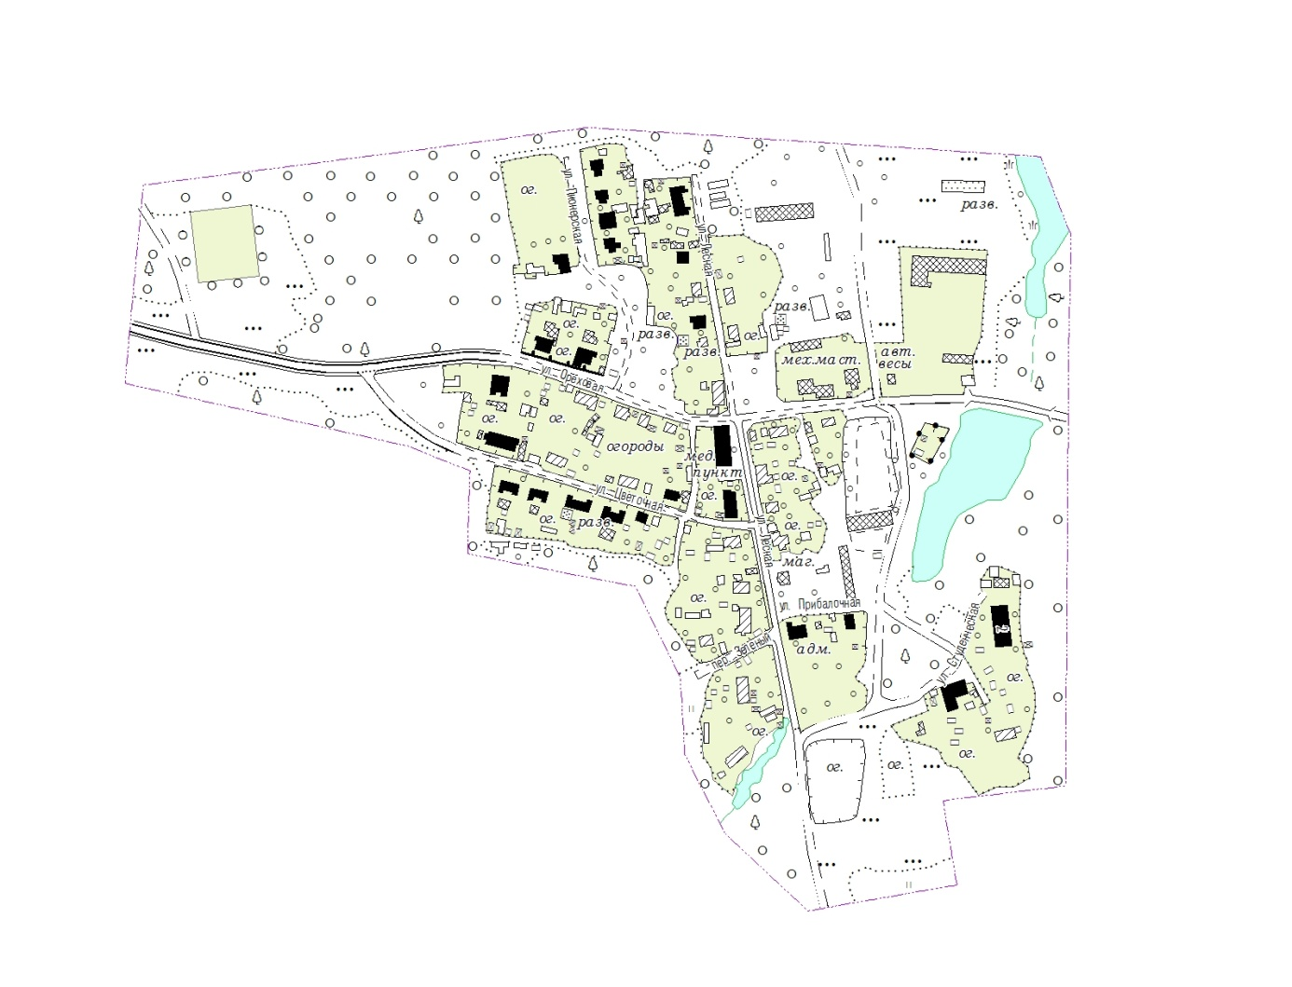
Поселок Донлесхоз — населенный пункт формировался как рабочий поселок при Донлесхозе. Застроен одно-двухэтажными домами с участками вдоль главной улицы. Транспортную связь с х. Пролетарка и г Шахты имеет только через М-4.

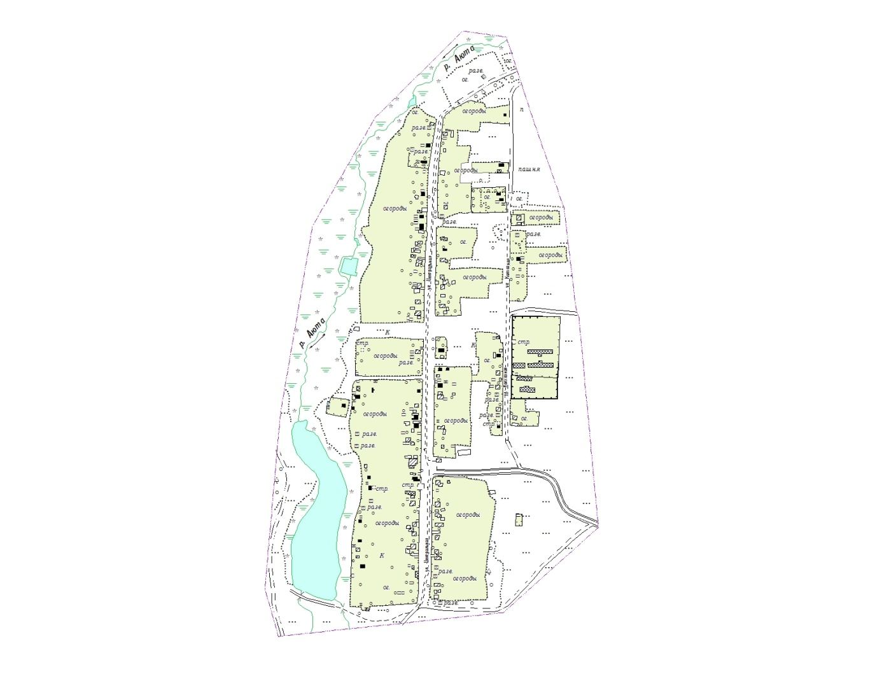

Хутор Пушкин — населенный пункт расположен на р. Аюта западнее М-4, к северу от г. Красный Сулин.
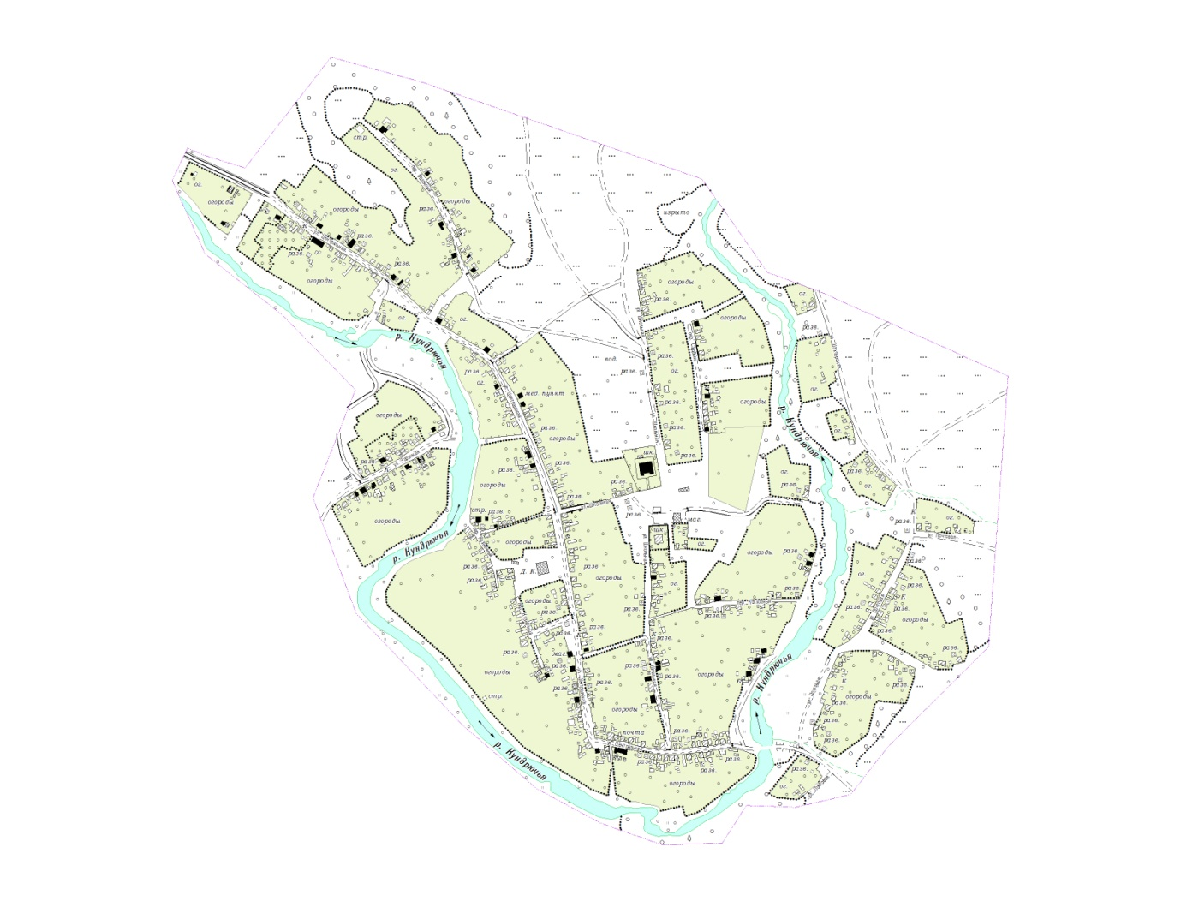

Село Прохоровка — населенный пункт, расположенный восточнее магистральной автодороги М-4, по которой осуществляется связь с административным центром района г.Красный Сулин и г. Шахты.
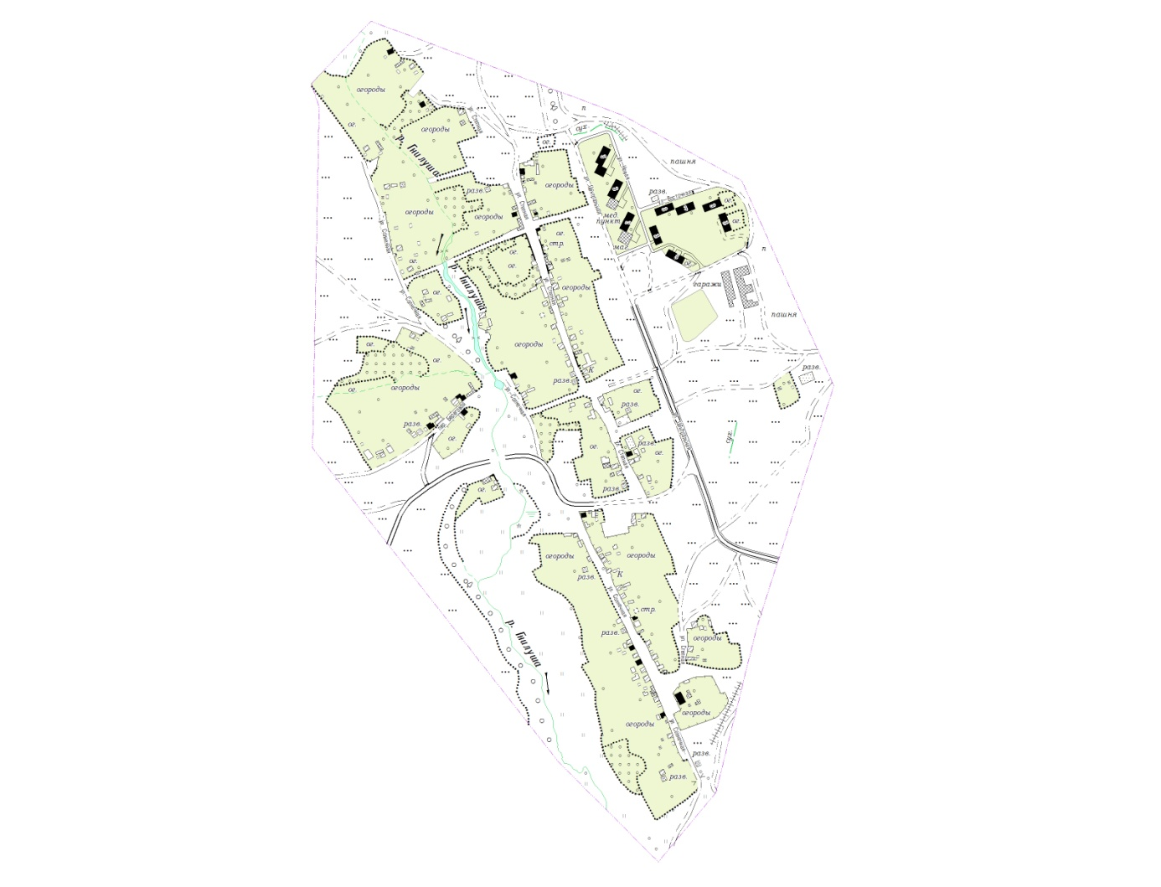Хутор Малая Гнилуша — населенный пункт, расположенный в северной части муниципального образования, на берегах реки Гнилуша. Населенный пункт связан автодорогой с х. Пролетарка, г. Зверево. Градообразующим объектом населенного пункта является производственная площадка первой нерудной компании (расположенная южнее).

Население
Численность населения Пролетарского сельского поселения в настоящее время составляет 2322 человека. В состав Пролетарского сельского поселения, помимо хутора Пролетарка, входит ещё село Прохоровка, хутор Малая Гнилуша и посёлок Донлесхоз и х. Пушкин. При этом в структуре численности населения всего поселения основную долю составляют жители хутора Пролетарка (в нём проживает 1075 человек) - около 46,3 %. около 53,7 % населения проживает на территориях остальных населённых мест.
Генеральным планом предполагается, что численность населения Пролетарского сельского поселения может составить на 1 очередь – 2350 человек и на перспективу – 2500 человек.
1.2 Прогноз численности населения муниципального образования «Пролетарское сельское поселение»
Численность постоянного населения Пролетарского сельского поселения на 01.01. 2011 года составляет 2322 человека.
Распределение численности населения по населённым пунктам
Таблица№3
Наименование  населенного пункта | Население, чел.
 | 2007г | 2010г
Пролетарское СП | 2331 | 2322
х. Пролетарка | 1090 | 1075
с. Прохоровка | 541 | 531
х. М. Гнилуша | 489 | 483
пос. Донлесхоз | 189 | 207
х. Пушкин | 22 | 26
Демографическая ситуация в поселении, как и в Ростовской области в целом характеризуется продолжающимся процессом естественной убыли населения.
Некоторые проявления роста численности населения связаня в основном с развитием миграции. Основные причины данной тенденции:
- переход репродуктивной молодой семьи к однодетной на фоне
общего старения населения;
- недостаток мест приложения труда в поселении, что приводит к
оттоку населения.
На 01.01.2011г. население Пролетарского сельского имеет следующую возрастную структуру:
- моложе трудоспособного возраста – 19,8%;
- трудоспособное население – 53,9%;
- старше трудоспособного возраста – 26,3%.
В течение последних лет наблюдается сокращение численности сельского населения. В целом численность населения Пролетарского сельского поселения по сравнению с 2007 годом незначительно сократилась на 0,4%. Развитие сельскохозяйственного производства на промышленной основе и перспектива создания новых рабочих мест в добыче и переработке песчаника в дальнейшем могут предотвратить убыль населения и способствовать небольшому росту численности населения.
По данным Заказчика численность населения Пролетарского сельского поселения в настоящее время составляет 2322 человека. В состав Пролетарского сельского

поселения, помимо хутора Пролетарка, входит ещё село Прохоровка, хутор Малая Гнилуша и два посёлка Донлесхоз и Пушкин. При этом в структуре численности населения всего поселения основную долю составляют жители хутора Пролетарка (в нём проживает 1075 человек) - около 46,3 %, и около 53,7 % населения проживает на территориях остальных населённых мест.
Генеральным планом предполагается, что численность населения Пролетарского сельского поселения может составить на 1 очередь – 2350 человек и на перспективу – 2500 человек.

1.5. Жилой фонд
Общее количество жилого фонда Пролетарского сельского поселения по данным Администрации составляет на 01.01.2011года – 57,9 тыс. квадратных метров общей площади или 24,9 м² на 1 жителя. Жилой фонд размещается в основном в индивидуальных жилых домах с приусадебными участками. Всего в сельском поселении 579 индивидуальных жилых домов и 306 квартир во многоквартирных жилых домах, следовательно в поселении имеется 885 жилых помещения, средняя площадь каждого из них 65,4 квадратных метра. По данным Администрации три дома в селе Прохоровка (общей площадью 125,6 кв. метров) признаны аварийными.
Форма собственности на недвижимое имущество - частная собственность на жилье, размещенное в застройке усадебного типа.
Ниже в таблице приводится распределение жилищного фонда по населённым пунктам Пролетарского сельского поселения.
Таблица № 4
Населённый пункт | Общая жилая площадь тыс. кв.м | Численность населения человек | Норма жилой обеспеченности кв.м/чел.
1 | 2 | 3 | 4
хутор Пролетарка | 21,8 | 1075 | 20,3
село Прохоровка | 13,4 | 531 | 25,2
хутор Малая Гнилуша | 11,5 | 483 | 23,8
посёлок Донлесхоз | 5,6 | 207 | 27,1
хутор Пушкин | 5,6 | 26 | 215,3
Итого | 57,9 | 2322 | 24,9
Почти весь жилищный фонд сельского поселения выполнен из капитального огнестойкого материала – камень и кирпич.
Выводы:

- Средний показатель жилищной обеспеченности – 24,9 м²/чел., что немного выше средних показателей по Красносулинскому району (22,2 кв. м на жителя).
- Жилищный фонд находится в частной собственности и размещен в основном в индивидуальных одноквартирных жилых домах с участками.
- По материалу стен жилых домов- кирпич или камень.

1.6. Социальная инфраструктура и сервисное обслуживание населения

Общеобразовательные школы
В Пролетарском сельском поселении в настоящее время работают две школы в хуторе Пролетарка и селе Прохоровка. Качественная характеристика школ представлена в следующей таблице:
Таблица № 5
Наименование школ | Кол-во  учебных  мест  (по проекту) | Числен-ность учащихся, человек | Наполняе-мость  %%
МОУ Пролетарская средняя обще-  образовательная школа | Нет данных | 320 | 43%
МОУ Прохоровская  средняя обще-  образовательная школа | Нет данных | - | -

Дошкольные учреждения
В Пролетарском сельском поселении на территориях села Прохоровка и хутора Пролетарка работают детские дошкольные учреждения на 35 и 70 мест соответственно.
Нормативная потребность в местах около 84 мест. Обеспеченность местами в ДДУ – это процент существующих мест к нормативно необходимому числу мест, при нормативе 36 мест на 1000 жителей.

Здравоохранение

Из учреждений здравоохранения в Пролетарском сельском поселении работают – четыре фельдшерско – акушерских пункта – в селе Прохоровка, хуторе Пролетарка, хуторе Малая Гнилуша и посёлке Донлесхоз.
Услуги по здравоохранению населению Пролетарского сельского поселения предоставляет также ряд специализированных предприятий:
- Центральная районная больница Красносулинского района,
- Поликлиническое районное учреждение,
- Станция скорой медицинской помощи в составе районной больницы.
Культура, отдых, туризм, спорт
Учреждения культуры Пролетарского сельского поселения выполняют функции местного обслуживания, (т.е. обслуживают население только сельского поселения).
Из объектов культуры в поселении находятся:
В хуторе Пролетарка работает Дом культуры и библиотека; в селе Прохоровка – Клуб и библиотека.
При школе в х. Пролетарка работает спортивный зал.

Потребительский рынок

Учреждения торговли, общественного питания, бытового обслуживания развиваются в соответствии со спросом на данные виды услуг и являются косвенным показателем «экономического благополучия» населения.
Потребительский рынок Пролетарского сельского поселения представлен предприятиями розничной торговли и общественного питания. В сельском поселении есть магазины, общая торговая площадь которых 391,2 кв. метра и объекты общественного питания – около 256 посадочных мест. Работают два отделения связи- в хуторе Пролетарка и селе Прохоровка.
Характеристика существующих учреждений обслуживания Пролетарского сельского поселения
Таблица № 6
№№ п/п | Учреждения обслуживания | Единица измерений | Существующая емкость | Нормативная ёмкость на 2322 чел. | Обеспе-ченность на 1000 жителей %
1 | Детские дошкольные учреждения | мест | 105 | 84
2 | Общеобразовательная школа | мест | 320 | 274
3 | Фельдшерско – акушерский пункт с аптекой | объект | 4
4 | Дом культуры | мест | 250 | 186 | 134,4
5 | Библиотека | Чит. мест | Нет данных | 14
6 | Учреждения торговли всех типов | м² торг. площ. | 391,2 | 697 | 56,1
7 | Предприятия общественного питания открытой сети | Пос. мест | 256 | 93 | 275,3
8 | Предприятия бытового обслуживания | Раб. Мест | Нет данных | 9 | -
9 | Отделения связи | объект | 2 | 1 | 200
10 | Спортивные залы общего пользования | м² площ. Пола | Нет данных | 186
11 | Пожарное депо | автомобиль | Нет данных | 1
12 | Кладбище | га | Нет данных | 0,56

Учреждения бытового обслуживания в сельских поселениях района практически отсутствуют, поэтому предоставление населению услуг бытового обслуживания падает, в основном, на центр района – г. Красный Сулин и г. Шахты. Небольшая номенклатура предоставляемых услуг и низкие показатели емкости учреждений недостаточны для удовлетворения периодических и повседневных потребностей населения на уровне местной системы населенных мест. Эпизодические (уникальные) потребности в бытовых услугах удовлетворяют центры области – г. Ростов – на- Дону, г. Шахты, г. Красный Сулин.
Учреждения спорта на территории Пролетарского сельского поселения представлены – спортивным залом в школе.
Плавательный бассейн в сельском поселении отсутствует.
Выводы
- Население сельского поселения Пролетарское обеспечено на недостаточном уровне учреждениями, составляющими «социальный минимум» - воспитание, здравоохранение, торговля, бытовое обслуживание.
- Учреждения культуры и спорта представлены по сокращенной номенклатуре и в недостаточном количестве для обеспечения потребностей населения Пролетарского сельского поселения.

1.7. Производственная база и трудовые ресурсы
Пролетарское сельское поселение по признаку трудового тяготения находится в зоне влияния городов Шахты и Красного Сулина. Следует отметить, что база экономического развития Пролетарского сельского поселения содержит ряд предприятий межселенного трудового обеспечения. На территории Пролетарского сельского поселения расположены действующие предприятия добывающей промышленности, нерудных полезных ископаемых, предприятия угледобывающей отрасли представлены 2-мя нефункционирующими на сегодняшний день крупными шахтами Аютинской и шахтой №10, а так же предприятия обрабатывающей промышленности – Первая нерудная компания, заметное место занимает ГУРО учлесхоз «Донское», видную роль играют объекты транспортно - коммунальной инфраструктуры, логистические комплексы и объекты коммуникативного сервиса, располагающиеся вдоль автомагистрали» Дон. «Всю территорию Пролетарского поселения пронизывает зона сельскохозяйственного освоения, где основная отрасль - растениеводство.
Основой экономической деятельности Пролетарского сельского поселения на расчетный срок остается добывающая и обрабатывающая промышленность, сфера коммуникативного обслуживания, логистики и отраслей их обсуживающих, производство и переработка сельскохозяйственной продукции, развитие туризма, рекреации,.
В настоящее время в Пролетарском сельском поселении имеется число предприятий и организаций с небольшим количеством рабочих мест.
Ниже в таблице приведен перечень предприятий и организаций, находящихся на территории Пролетарского сельского поселения, по состоянию на конец 2010 г.

Перечень предприятий и организаций, находящихся
на территории Пролетарского сельского поселения
Таблица № 7
№№  пп | Наименование | Кол-во  Раб. | Вид деятельности
1 | ООО «Хлебороб» |  | Сельское хозяйство
2 | ООО «Русь» | 78 | Сельское хозяйство
3 | ФГУ УОЛХ «Донское»  НГМА | 38 | Сельское хозяйство
4 | ООО Агрофирма «Малахит» |  | Сельское хозяйство
5 | ОАО ПСХ «Соколовское» |  | Сельское хозяйство
6 | ООО «Топаз» | 130 | Сельское хозяйство
7 | ООО «Солнцедар - Дон» | 31 | Промышл.
8 | ООО «Донской камень» |  | Промышл.
9 | ООО «Дорстрой - Информ» | 29 | Производство строительных нерудных материалов
10 | ООО «Камплит» |  | Промышл.
11 | Сулинский щебёночный завод филиал ОАО «ПНК» | 343 | Добыча камня, производство щебня
12 | Асфальтовый завод |  | Промышл.
13 | ОАО «Первая нерудная компания»

2.Современное использование территории сельского поселения (опорный план по состоянию на 2010год)
2.1. Планировочная структура
Опорный план (по состоянию на 2010 год) отражает в соответствующих компьютерных слоях гидрографическую сеть района и рельеф местности; административное деление территории с выделением границы сельского поселения, системы территориального зонирования с выделением границ и территорий сельскохозяйственного назначения, производственных зон, селитебной зоны сельского поселения; места размещения шахт (закрытых, действующих, стоящихся, проектируемых), основных обогатительных фабрик, карьеров добывающей промышленности. Цветом выделены территории лесного фонда, водного фонда, виды особо охраняемых территорий; акцентированы места размещения памятников истории и культуры, археологических памятников.
Опорный план представлен в масштабе 1:25 000.
В состав муниципального образования входят:
- Земли населенных пунктов: хутор Пролетарка, село Прохоровка, хутор Малая Гнилуша, поселок Донлесхоз, хутор Пушкин;
- Земли сельскохозяйственного назначения;
- Земли промышленности и иного специального назначения;
- Земли лесного фонда – учлесхоз Донское;
- Земли запаса.
Территория муниципального образования освоена практически полностью, расстояния между населенными пунктами достигают 30 км. Административным центром Пролетарского сельского поселения является расположенный в центре территории сельского поселения на пересечении трасс М-4 и реки Кундрючья, хутор Пролетарка.
Севернее расположен населенный пункт Малая Гнилуша, южнее хутор Пушкин, восточнее трассы М-4 находятся с. Прохоровка и п.Донлесхоз.
Транспортная инфраструктура представлена федеральной автодорогой М-4 «Дон» и сетью местных автодорог с твердым покрытием.
Территория Пролетарского сельского поселения охватывает на 01.01.2007г.- 24526,57 га. Численность населения сельского поселения составляет 2322 человека, в том числе хутор Пролетарка - 1075 человек, село Прохоровка - 531 человек, хутор Малая Гнилуша - 483 человека, посёлок Донлесхоз – 207 человек, хутор Пушкин – 26 человек. Плотность населения поселения составляет 9,5 человек на 1 кв.км. (в области – 42,1 жителя на 1 кв. км, в районе -40,1 жителя на 1 кв. км).

3.6. Предложения по развитию жилой среды поселения

На территории МО расположено 5 населенных пунктов: х. Пролетарка, с. Прохоровка, х. Малая Гнилуша, пос. Донлесхоз, х. Пушкин
В течение расчетного срока, на основании комплексного анализа условий развития территории, имеющихся перспектив развития и анализа социально-экономического потенциала и инвестиционной привлекательности, предусматривается развитие всех существующих населенных пунктов. Наиболее динамично развивающимся в течение расчетного срока предполагается х. Пролетарка.
Кроме развивающегося общественного центра в х. Пролетарка, развитые общественные центры будут сформированы в х. Прохоровка - для обслуживания п. Донлесхоз и рекреационной зоны, а также в развивающемся населенном пункте Малая Гнилуша

Границы населенных пунктов

В проекте даны предложения по установлению границ населенных пунктов. Проектные предложения даны с учетом анализа условий и развития населенных пунктов на расчетный срок, с учетом дополнительных резервов на перспективу . Границы муниципального образования Пролетарского сельского поселения утверждены областным законом от 27.12.2004 № 232-3С «Об установлении границ и наделении соответствующим статусом муниципального образования Красносулинский район и муниципальных образований в его составе (принят ЗС РО 24.12.2004)».
. Проектные границы населенных пунктов включают зону существующей жилой застройки, территории развития жилой зоны на расчетный срок и перспективу, зону общественного центра, зону производственную и деловую, зону инженерной и транспортной инфраструктуры, территории резерва их развития, рекреационную зону, иные территориальные резервы. . Границы намечаются с учетом существующих административных границ, границ земель, транспорта, энергетики, лесного фонда, границ землевладений (с учетом границ участков, прошедших государственный кадастровый учет),границ зон с особыми условиями использования территории, с учетом особенностей рельефа местности и трасс автодорог и коридоров инженерных коммуникаций

Жилищный фонд

Приоритетной задачей жилищного строительства является создание для всего поселения комфортных условий проживания.
Для решения этой задачи необходимо:
- увеличение жилищного фонда сельского поселения. При этом минимальная обеспеченность населения жилым фондом должна составлять в соответствии с нормативами для Ростовской области на I очередь и расчётный срок, соответственно около 22,7 и 29,2 м2 общей площади на 1 жителя.
- структура, качество и технические характеристики жилья должны соответствовать спросу и потребностям населения.
Расчет объемов нового жилищного строительства на расчетный срок
Расчёт потребности в жилом фонде:
2500 чел. х 29,2 м2/чел = 73,0 тыс.м2
Общей площади, где:
2500 чел.- население на расчётный срок;
29,2 м2/чел - норма жилой обеспеченности на конец расчётного срока.
Объем нового жилищного строительства на расчётный срок при средней жилой обеспеченности 29,2 м2/чел. составит:
73,0 тыс.м2 – 57,9 тыс.м2 (существующий сохраняемый жилой фонд) + 0,13 тыс.м2 (аварийный сносимый жилой фонд) = 15,23 тыс.м2
Объем нового жилищного строительства на 1 очередь при средней жилой обеспеченности 24,9 м2 общей площади на человека составит:
2350 чел. х 24,9 м2/чел – 57,9 тыс.м2 + 0,13 тыс.м2 = 58,5 –57,9 + 0,13 = 0,73 тыс.м2
Тип нового строительства на 1 очередь и расчетный срок – малоэтажная с приусадебными участками.
Распределение объемов жилого фонда по типам застройки и по этапам реализации генерального плана.

Таблица № 1
№№  пп | Наименование показателей | Существующее положение | 1 очередь строительства | Расчетный срок
1 | Численность населения, человек | 2322 | 2350 | 2500
2 | Норма жилой обеспеченности м² общей площади на 1 человека | 24,9 | 24,9 | 29,2
3 | Жилой фонд, всего, тыс.м² | 57,9 | 58,5 | 73,0
 | - малоэтажная с приусадебными участками застройка, тыс.м² | 39,8 | 47,0 | 67,5

Генеральным планом предполагается, что новая застройка Пролетарского сельского поселения сохранится как малоэтажная с жилыми домами усадебного типа с придомовыми участками площадью 0,15-0,25 га до 0,5 га в соответствии с решением 53 от09.08.2006 Собрания депутатов Красносулинского района Ростовской области
Усадебный жилой фонд проявляет большую маневренность, пластичность в наращивании жилой площади в границах своего приусадебного участка: пристройки дополнительных помещений, размещение флигелей, надстройка второго этажа, при сравнительно небольших затратах на реконструкцию.
Это свойство усадебного фонда в значительной части случаев позволяет при повышении жилой обеспеченности, сохранять целостность приусадебного участка и сократить выход на дополнительные территории.
Строительство всех типов зданий будет производиться за счёт граждан.

Предложения по территориальному развитию населенных пунктов населения

Населенные пункты располагаются вдоль рек Кундрючья, Аюта. В целом, они хорошо озеленены за счет приусадебных участков и прилегающих ландшафтов.
Наиболее динамично развивающимся в течение расчетного срока предполагается х. Пролетарка.
В х. Пролетарка в течение расчетного срока размещение жилищного строительства намечается, в основном, на левом берегу р. Кундрючья. В основном, это индивидуальные жилые дома с участками.
Зона коммунальной инженерной инфраструктуры - на юге. Намечается реорганизация сельскохозяйственных предприятий с выделением деловой зоны и зоны их развития к северу.
Предполагается органичное развитие системы зеленых насаждений в сторону северного района г. Красный Сулин на юго-западе и объектов, расположенных к востоку от М-4.
Развитие х. Малая Гнилуша предусмотрено в северном направлении. Здесь предусматривается завершение формирования существующего комплекса среднеэтажной жилой застройки и застройки индивидуальными домами с участками.
Развитие х. Пушкин – предполагается на перспективу после рекультивации территории Аютинской шахты и строительства автодороги на Горный. Перспективная застройка на северо-востоке населенного пункта - индивидуальные дома с участками
Развитие населенных пунктов п. Донлесхоз и с. Прохоровка, расположенных к востоку от М-4, связано с развитием объектов рекреационной зоны.
Хутор Прохоровка имеет сформировавшуюся планировочную структуру, общественный центр, территориальные резервы жилой зоны – незастроенные участки и участки восточнее основной части поселка. Развитие общественного центра с возможным размещением объектов туризма – намечается к северу от существующего центра.
Территории комплексного жилищного строительства выделены в границах населенных пунктов на основании комплексной оценки территории, перспектив развития территории населенных пунктов, оценки потенциала строительной отрасли, рыночного спроса на жилье, потенциала развития производственных и аграрных предприятий, уровня развития социальной инфраструктуры. Генеральным планом на территории сельского поселения определены площадки, которые при обустройстве коммунальной инфраструктурой, могут быть использованы в целях муниципального жилищного строительства

Таблица № 2
Наименование населенных пунктов | Территория  комплексно го  жилищного строительства, га | Территория  комплексно го  жилищного строительства,  Перспектива, га |  | Виды застройки
х. Пролетарка | 16,0 | 10,0 |  | Индивидуальное жилищное строительство  Малоэтажная жилая застройка
с. Прохоровка | 8,0  В.тч на сущ селитебной территории 6.0 | 8,0 | Индивидуальное жилищное строительство
х.Малая Гнилуша | 10.0 | 8,0 | Индивидуальное жилищное строительство  Малоэтажная жилая застройка
п. Донлесхоз | 2,5 | 2,0 | Индивидуальное жилищное строительство
х. Пушкин | 3.0 | 4,0 | Индивидуальное жилищное строительство
ВСЕГО: | 39,5 | 32

